Приморский районный суд назначил административное наказание в виде административного приостановления деятельности на срок 60 суток.

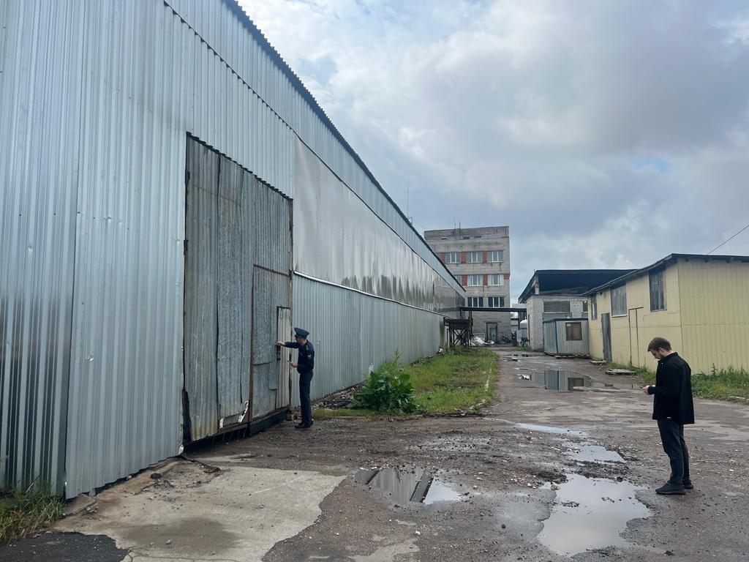
На территории Приморского района расположены Здания административного, производственного и складского назначения по адресу: Макулатурный проезд, д. 5, корп. 3, литера А,Б,В,Е,Ж, (литер 3 временное сооружение), правообладателем которых, является общество с ограниченной ответственностью «Петроградское ПЗП». Указанное лицо неоднократно не выполняло законное предписание должностного лица федерального государственного пожарного надзора Приморского района управления по Приморскому району ГУ МЧС России по г. Санкт-Петербургу. По результатам последней внеплановой проверки в отношении указанного лица был составлен протокол, предусмотренный ч. 14, ст. 19.5 КоАП РФ и направлен в Приморский районный суд.
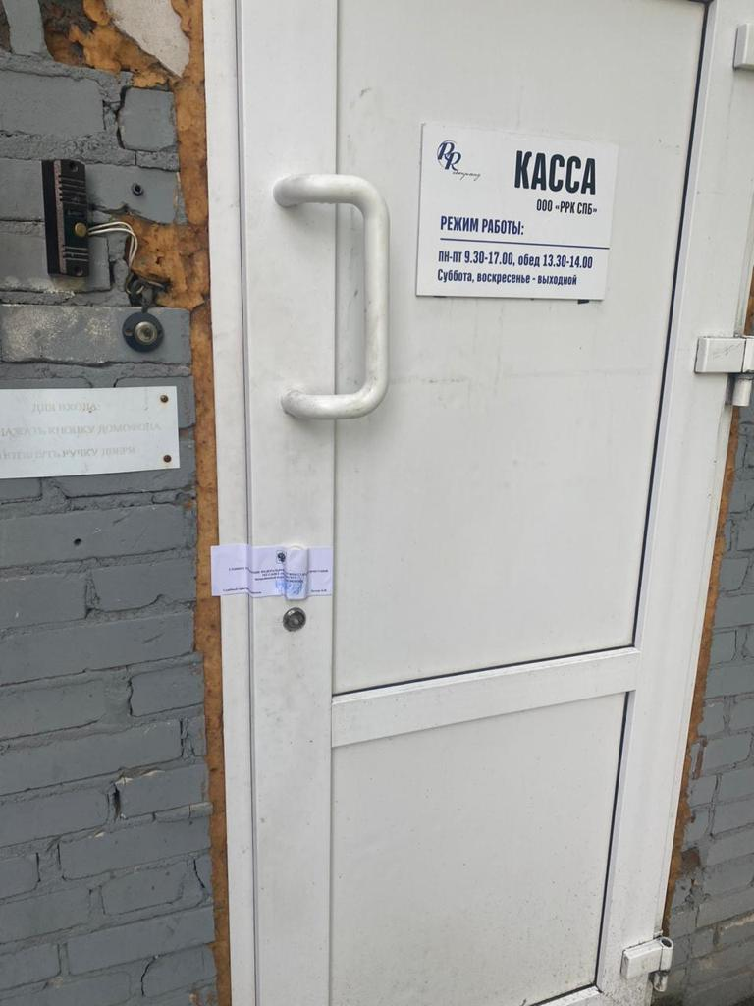
Приморский районный суд г. Санкт-Петербурга рассмотрел дело об административном правонарушении, предусмотренное ч. 14 ст. 19.5 КоАП РФ в отношении ООО «Петроградское ПЗП» и назначил административное наказания в виде административного приостановления деятельности, на срок 60 (шестьдесят) суток, постановление вступило в силу 30 мая 2023 г.
Судебным приставом-исполнителем Межрайонного отдела судебных приставов по ИОИПСОИД, рассмотрев исполнительный лист, вступившем в законную силу 02.06.2023, возбудил исполнительное производство 20.06.2023г. в отношении Общества.
23.06.2023 г. Судебным приставом-исполнителем Межрайонного отдела судебных приставов по ИОИПСОИД при участии сотрудников отдела надзорной деятельности и профилактической работы Приморского района управления по Приморскому району ГУ МЧС России по г. Санкт-Петербургу решение было исполнено, опечатано 9 зданий и сооружений, расположенных по указанному выше адресу.

Управление по Приморскому району ГУ МЧС РОССИИ по СПБ.

